КОНКУРС «РАДУГА ТАЛАНТОВ»
Работу по подготовке к конкурсу «Радуга талантов» Совет ветеранов начали с информирования наших ветеранов об объявлении конкурса. Информирование проходило путем раздачи ветеранам информационных листов и размещения объявления на телеканале «ЗАТО КТВ».
Конкурс проведен при финансовой поддержке губернатора Пермского края.
Прослушивание номеров, сбор заявок на участие проходило в течение июня-июля месяца.
По итогам отбора на второй этап конкурса «Радуга талантов» в ассоциацию ветеранов Пермского края «Согласие» были направлены для участия:
в номинации «Вокал»
- вокальная мужская группа «Земляки»
- вокальная женская группа «Русская душа»
- солисты Талантова Н.Н., Самовольникова Т.С., Гладких А.Р.

в номинации «Музыка» - Меньшиков А.А. (электрогитара)
в номинации «Хореография»
танцевальная группа «Сердца четырех».

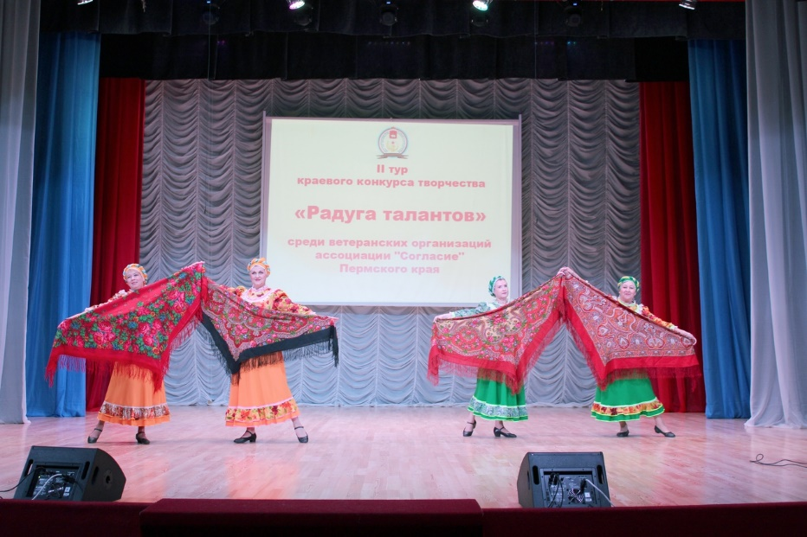
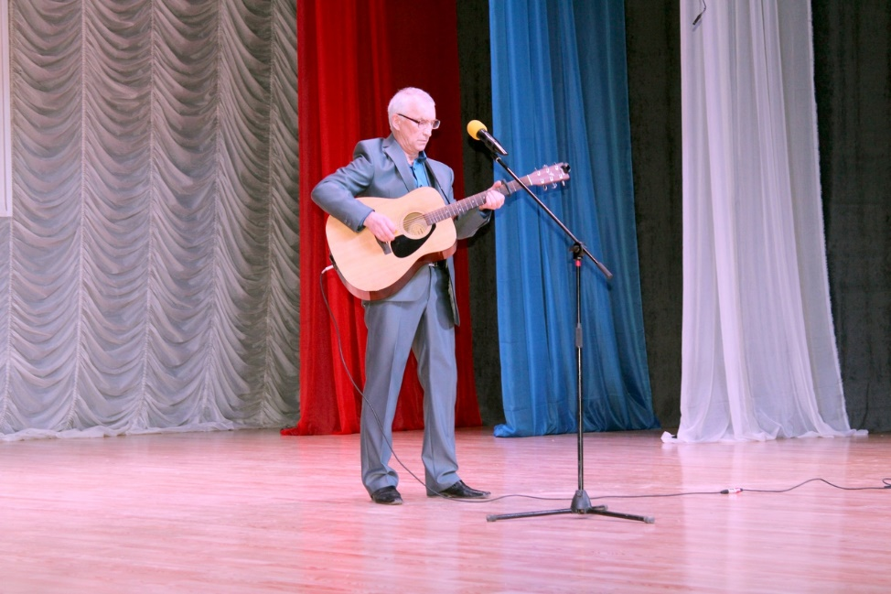
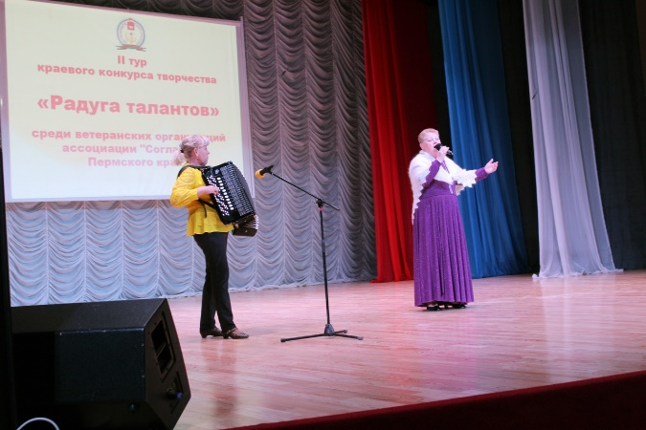
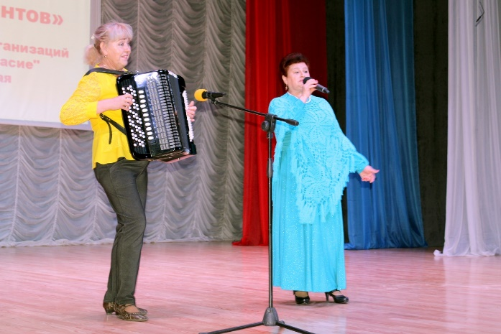
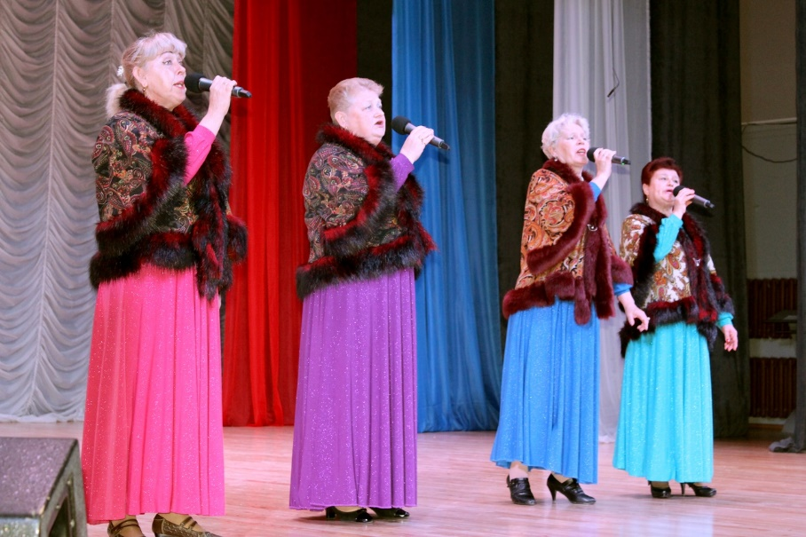
По итогам второго туры на краевой финал конкурса прошли:
- вокальная мужская группа «Земляки»
- солист-вокалист Гладких А.Р.
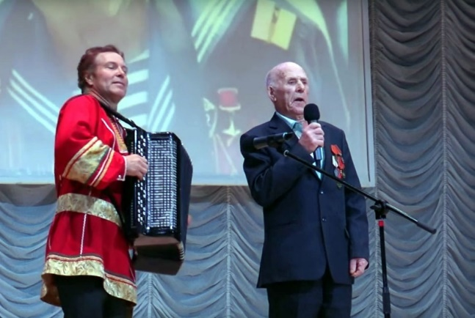

Совет ветеранов ЗАТО Звездный

